FRiBox Pac 2 设备组成及基本操作描述
1.设备组成
内部组件：灯板，液晶显示屏，主板（红外人体传感器，光敏传感器，按钮1/开关，按钮2/切换），Wifi模块（附天线），颗粒物激光传感器，HEPA计数芯片
外包组件：HEPA耗材，磁吸电源连接线，电源适配器，外壳等部件，产品说明书，产品包装。

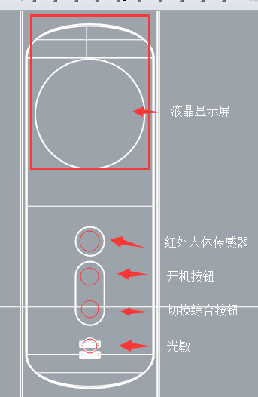
2.设备开机流程
上部按钮为开机按钮，下部按钮为切换按钮
使用上部按钮开机，开机前，屏幕显示全屏黑色，关闭背光，屏幕无显示。
短按开机按钮后，设备开机后，屏幕中间显示PM2.5数据，2位数或3位数，0-999，屏幕下部位置居中显示。档位设置为0，圆形灯板淡入淡出，亮一秒。
屏幕设置最高显示基础变量（即从该高度开始向下显示，如新绘制信息从top+n开始显示）。从该高度开始显示输出信息保持在圆形区域内。

开机后屏幕需要显示的信息： PM2.5（3位数）； 档位（可能是图标，0档位不转，1档位小，2档位中，3档位大，4隐含喷射档全速）； WIFI模块状态（可能是图标，未链接，已链接，等待配网）； 本机ID（第一次交互后的本机ID，用于在微信公众号的云端绑定设备7位序号）; 日期时间（2017-10-19 12:11:23）； 耗材寿命（4位，100%-0%，未按照显示耗材错误HEPA ERR）

显示信息分布为4部分：顶端wifi状态（小图标）/ 顶端设备ID（小字），日期时间（小字，暂时设置为：未配网不显示，联网后显示，断网后显示），中间PM2.5（大字），下部 档位（中字），底部耗材百分比（小字）。

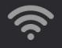


48
0000001
D3
96%
0-999 PM2.5
0000001/7位数设备ID
D0-D4 5个档位
0%-100% 耗材剩余寿命
耗材未安装显示 HEPA ERR
已连接，未连接，等待配网
2017-10-19 13:56:12

屏幕显示DEMO如上。颜色和等级如下
优：0~34μg/m³ 绿色 34
良：35~74μg/m³ 黄色 74
轻度污染：75~114μg/m³ 桔黄 114
中度污染：115~150μg/m³ 橙色 149
重度污染：149~250μg/m³ 红色 249
严重污染：250~499μg/m³ 深红 499
污染爆表：500μg/m³及以上 紫色 599

关机：
开机后再次长按开管按钮，着关机，关闭屏幕，关闭风扇，关闭pm2.5传感器。长按4秒（变量）。

档位切换：
下部档位切换按钮在开机时，循环切换 0档位不转，1档位小，2档位中，3档位大（隐含喷射档全速无法使用切换按钮切换，触发固件中变量打开喷射，默认不打开，可使用云端更新是否打开喷射档位变量），关机时不响应切换按钮。档位变换时更新屏幕。每次按键淡入淡出及白色，1秒。

复位配网：
在开机时，同时长按开机和切换键10秒以上，进入配网状态，初始化自己的所有变量（可能主机内部非wifi的变量也要初始化，详细变量类型今后补全），更新配网图标，隔一段时间查询配网是否成功（比如获取wifi客户端的ssid和密码是否设置，如已经设置，ping一下dev.fribox.cn）。淡入淡出及白色，1秒，2次。在复位时，把档位设置为0。
如果配网成功：显示wifi联网图标，同步下自己的时钟（以后每隔60分钟同步一次时间，或断网重新连接成功后同步一次时间）。

联网成功后进入正常状态。

风扇：
风扇1/2口为一组，3/4口为一组，2个组分开控制转速，每个档位都设定变量来控制转速，不是用变量相乘获得pwm延时。

Update2017/10/23 13:27

